杭州师范大学《高等数学》试卷库

A类（Ⅱ）答卷 -12
班级： 学号： 姓名：
装 订 线

题号 | 一 | 二 | 三 | 四 | 五 | 总分
得分
得分
一、单项选择题（填上正确选择支前面的字母，共18分，每小题3分）
1. 直线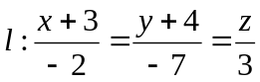与平面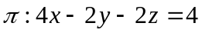的位置关系是（ C ）．
A．平行 B．垂直相交 C．在上 D．相交但不垂直
2. 空间曲线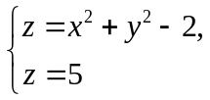在面上的投影方程为（ C ）。
A．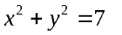 B．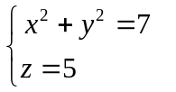 C．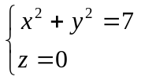 D．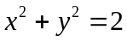
3．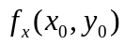和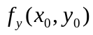存在是函数在点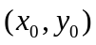连续的（ D ）
A．必要非充分条件； B．充分非必要条件；
C．充分且必要条件； D．既非充分又非必要条件。
4. 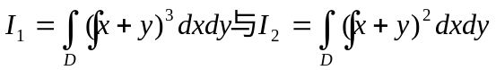，其中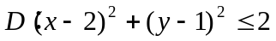,则下列关系式成立的是: （ Ｂ ）。
A．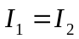 B．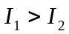 C. ．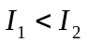 D．无法判断
5．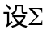：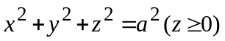，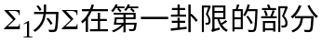，则有（ C ）。
A．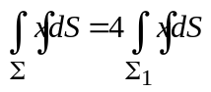； B．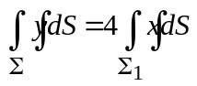；
C．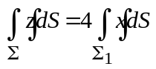； D． 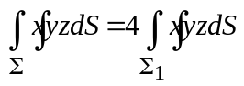。
6. 下列级数中收敛的是 （ Ｃ ）。
A．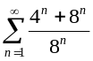 B．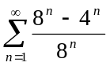 C．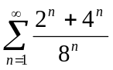 D．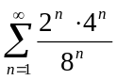
得分
二、填空题（共18分，每小题3分）
7 ．曲面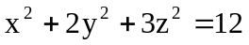在点（１，２，１）处的切平面方程为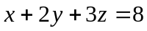。
8．设L: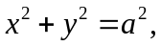取逆时针方向，则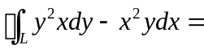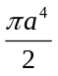 。
9．交换积分次序：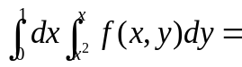 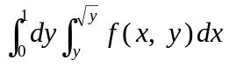。
10．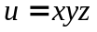在点M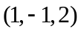处沿点到点（2，1，1）的方向的方向导数为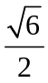。
11. 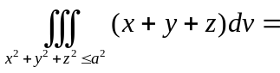_________0_______。
12. 已知幂级数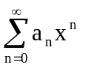在ｘ＝２处条件收敛，则幂级数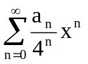的收敛半径为。
得分
三、解答题（共36分，每小题6分）

13．求过点（−3，2，5）且与两平面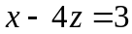和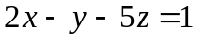的交线平行的直线方程。
解：所求直线方程的方向向量 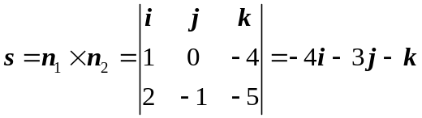
所求直线方程为：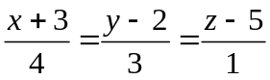
（6分）
14．设函数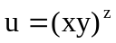，求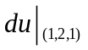。
解： 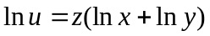
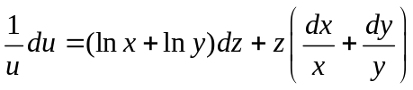
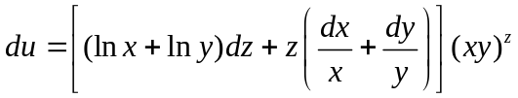，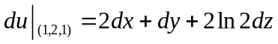（6分）
15．计算二重积分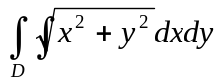，其中是由轴及圆周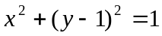所围成的在第一象限内的区域。
解：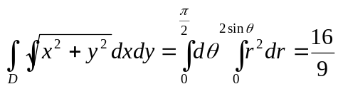。 (6分)
16．计算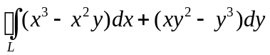，其中是圆周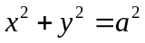 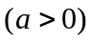顺时针方向一周。
解：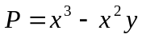 ，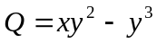
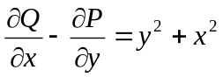 （3分）
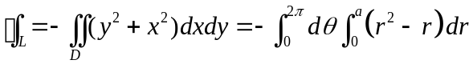 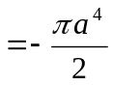 （6分）
17．计算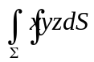，其中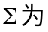平面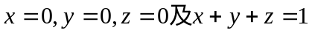所围成的立体的整个边界曲面。 z
解：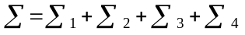，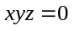，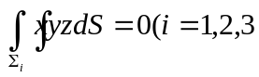) 1
在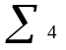上，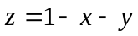，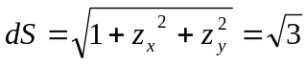 0 1 y
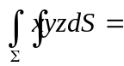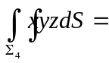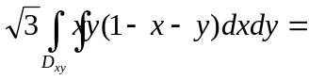 1
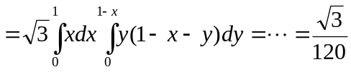 x （6分）
18．求幂级数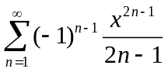的收敛域与和函数.
解：解：由 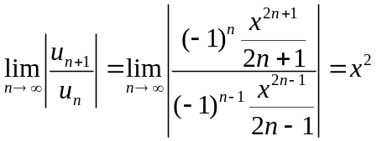, 得幂级数的收敛区间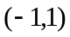，
当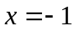，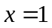时, 级数分别成为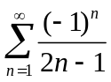和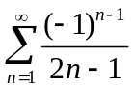, 都是收敛，因此幂级数的收敛域为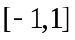. （3分）
和函数
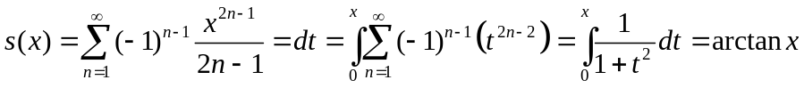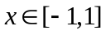
(6分)
得分
四、综合题（共16分，每小题8分）
19．求函数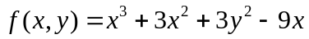的极值.
解:解方程组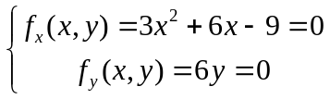,
得驻点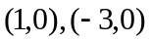. (2分)
求出二阶偏导数
. （4分）
在点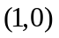处,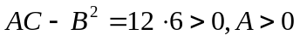,故函数在点处有极小值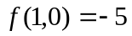（6分）
在点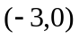处,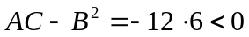,故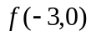不是极值. (8分)
20．求由平面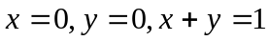所围成的柱体被平面及抛物面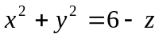截得的立体的体积.
解: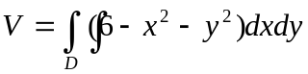 (4分)
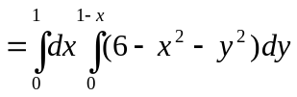 （6分）
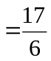 （8分）
得分
五、证明题：（共12分，每小题6分）
21．证明无穷级数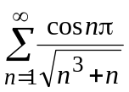绝对收敛。
解：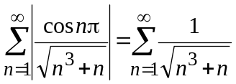，
∵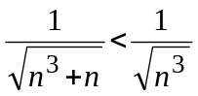，而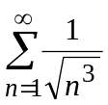收敛，
∴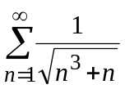收敛，从而绝对收敛。

证毕。 （6分）
22．设为可微函数，且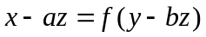，证明：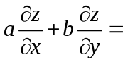1。
证明：在方程两边关于x、y分别求一次偏导数得：
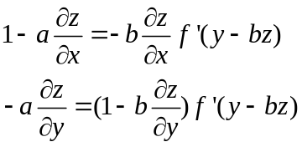，解得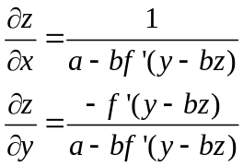， （4分）
所以有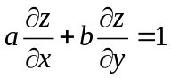。 （6分）

